一：登录台州市专业技术人员继续教育平台，网址：zjjxjy.tzvtc.edu.cn
二：选择新学员注册。填写个人信息。
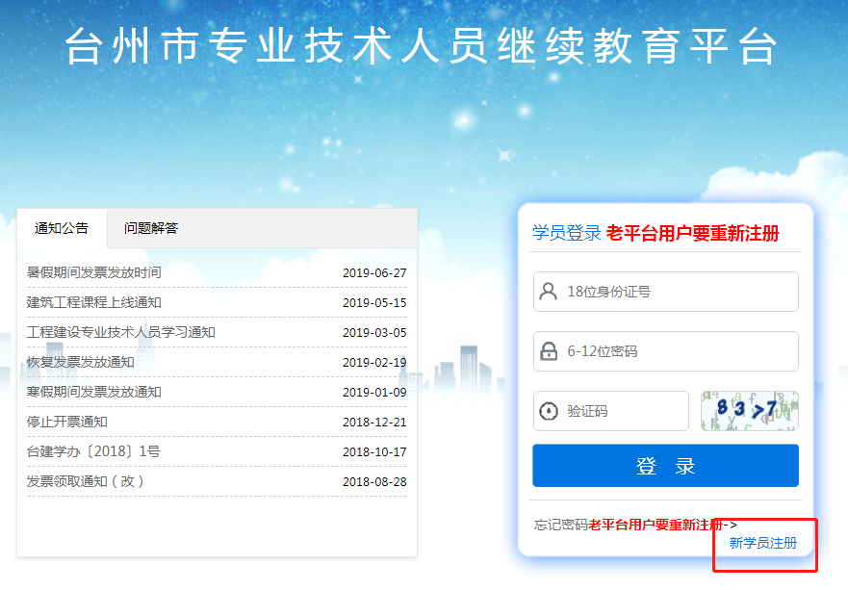
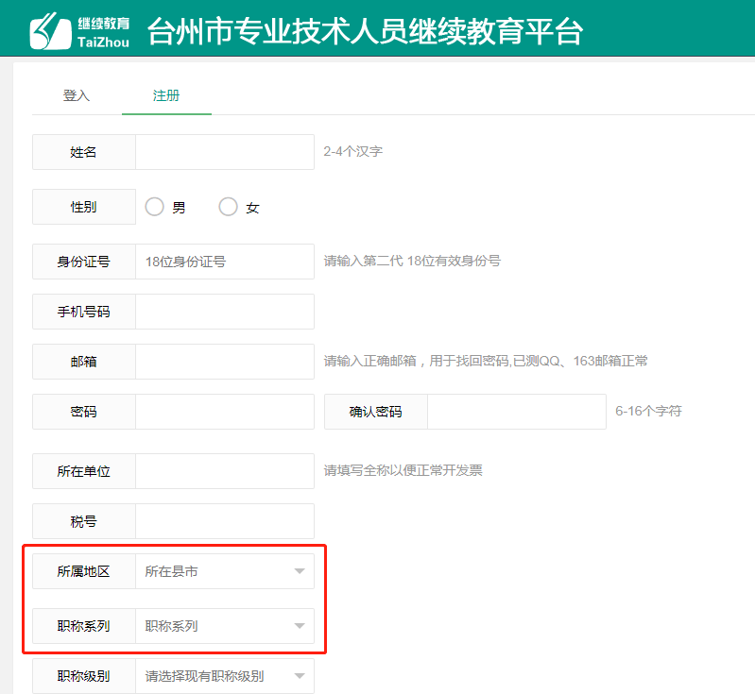
特别提醒：在选择“所属地区”和“职称系列”时一定要准确。
三：输入身份证号、密码、验证码登录平台
核对个人信息，特别是“税号”和“职称系列”。
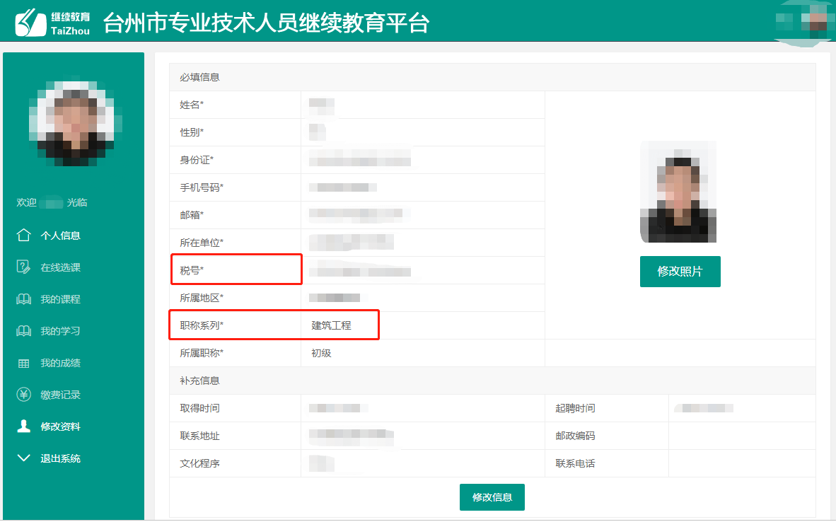
四：选课，左边列表中点击“在线选课”，根据个人需求，在课程列表中选择相应课程。
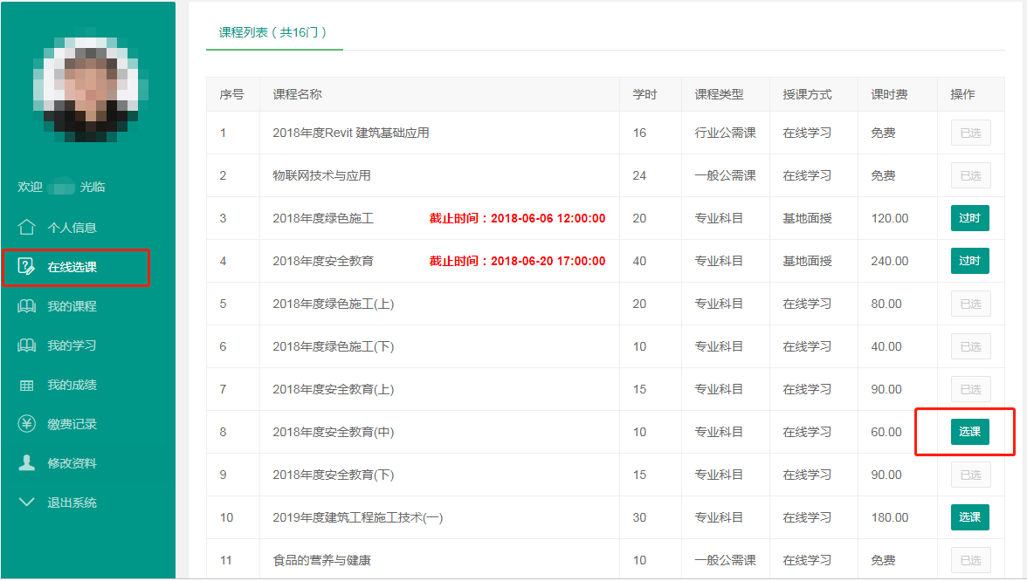
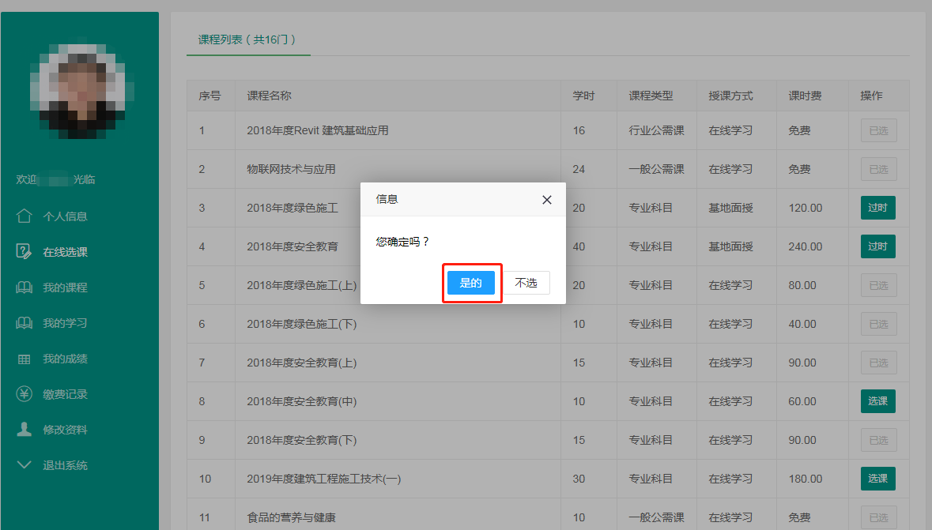
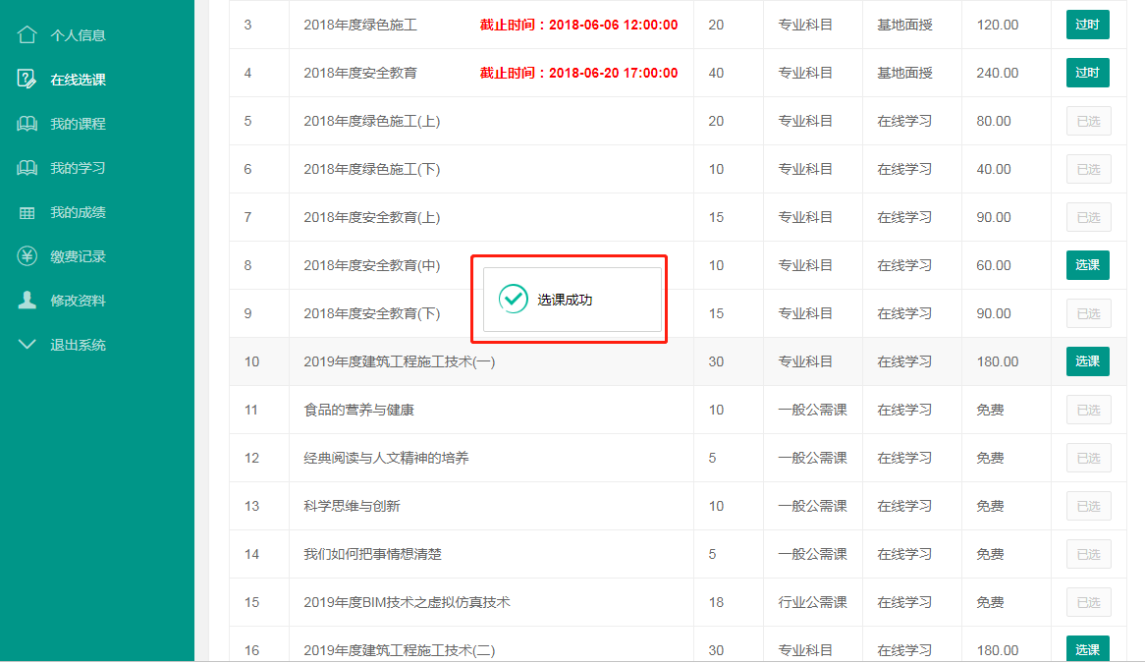
在确认之后会提示“选课成功”，系统自动跳至“我的课程”界面。

五：免费课程的确认和收费课程的缴费
在“我的课程”界面中会出现免费课程的确认和收费课程的支付。免费课程点击确认之后才可以进入学习；收费课程在完成缴费之后才可以进入学习。
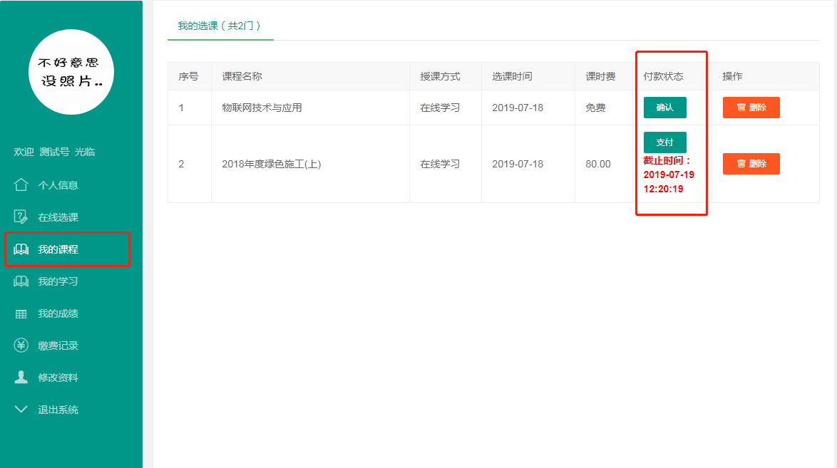
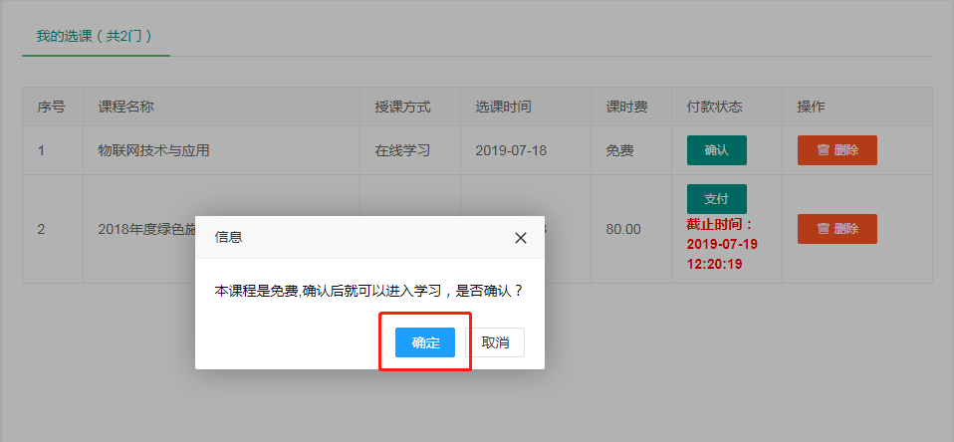
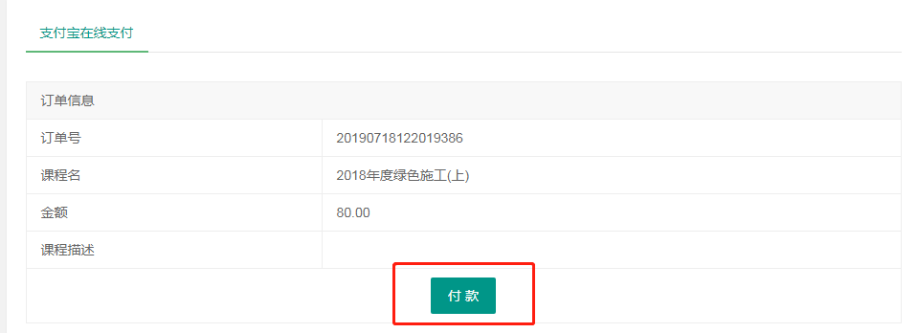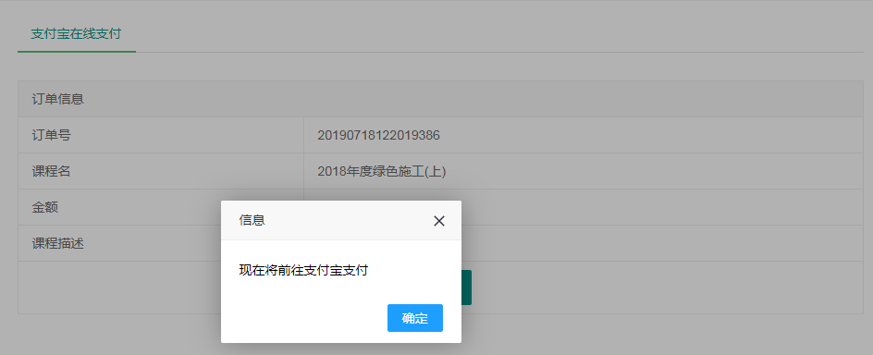
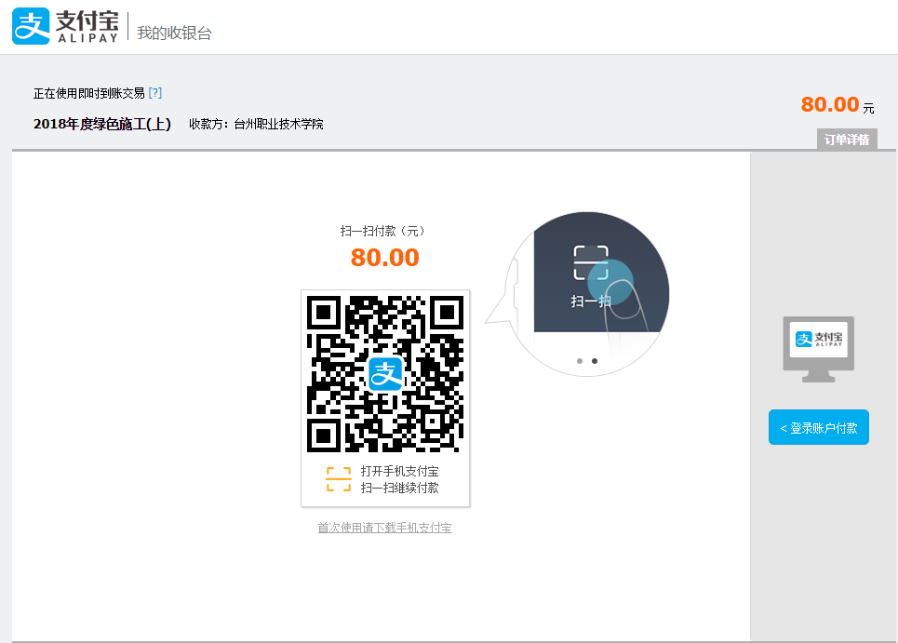

六：进入“我的学习”界面进行学习
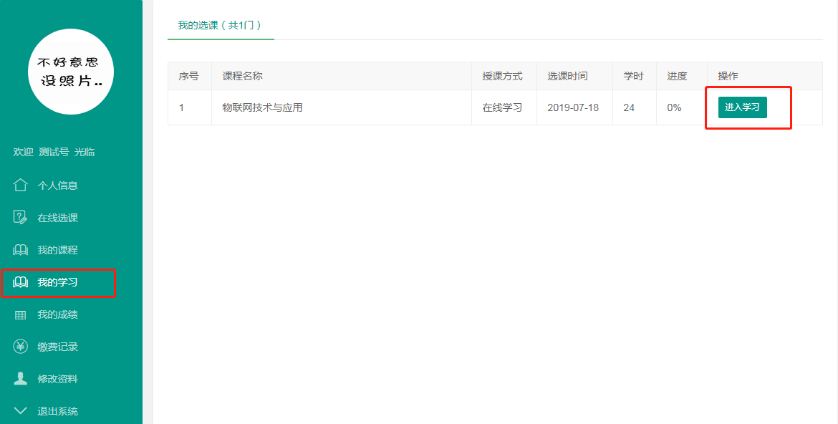
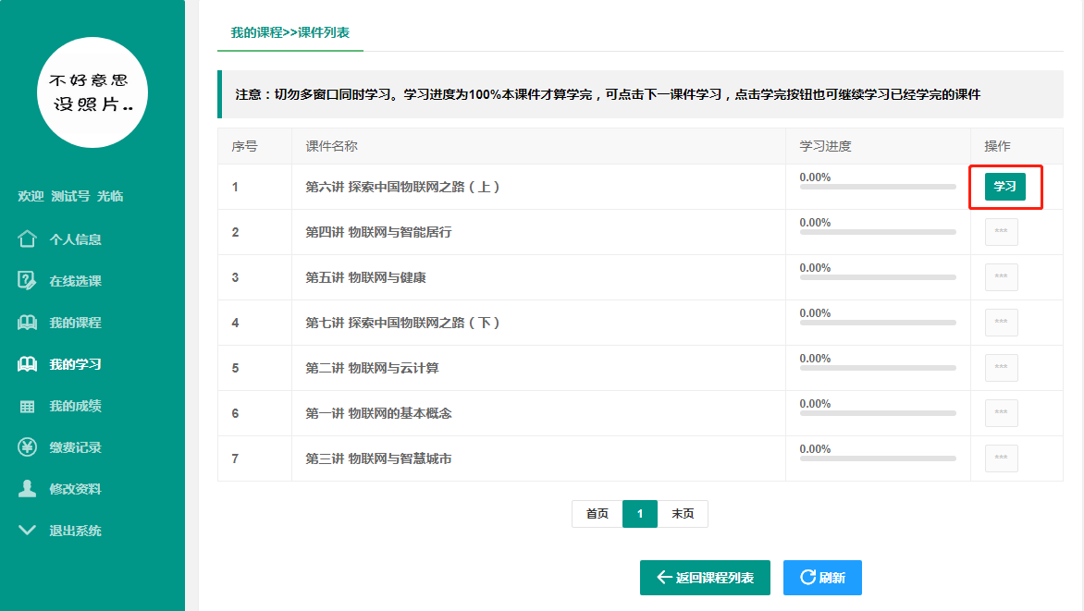
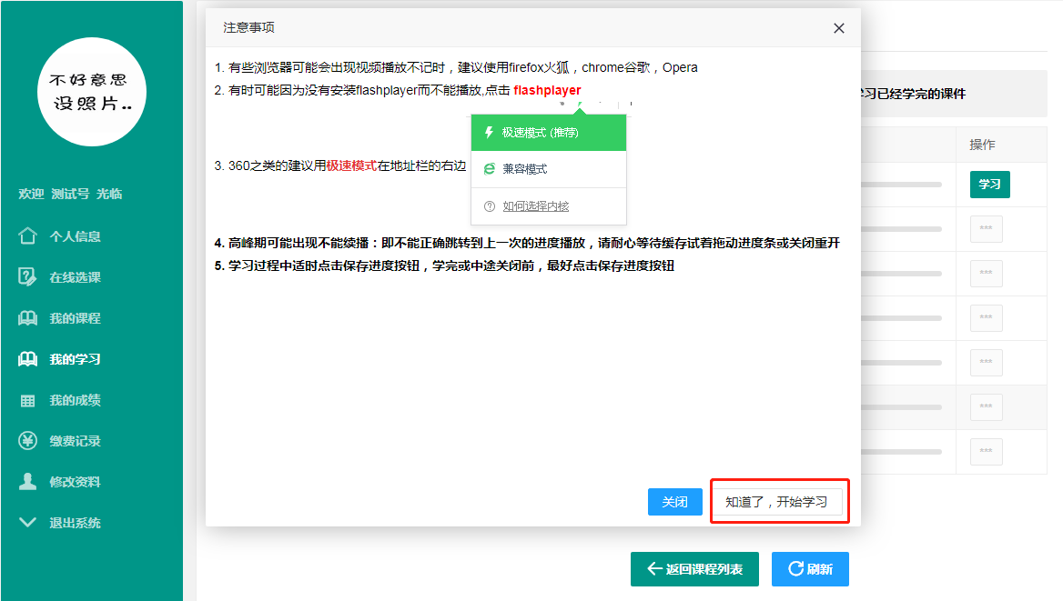
在学习过程中可以点击“保存进度”来保存当前的学习进度。
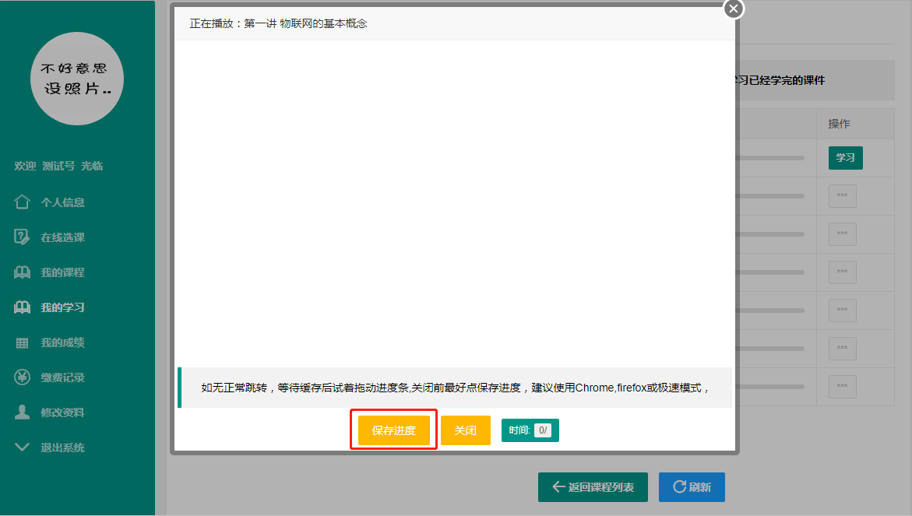
学习完成之后，免费课程可以直接生成成绩，收费课程完成考试之后有成绩。
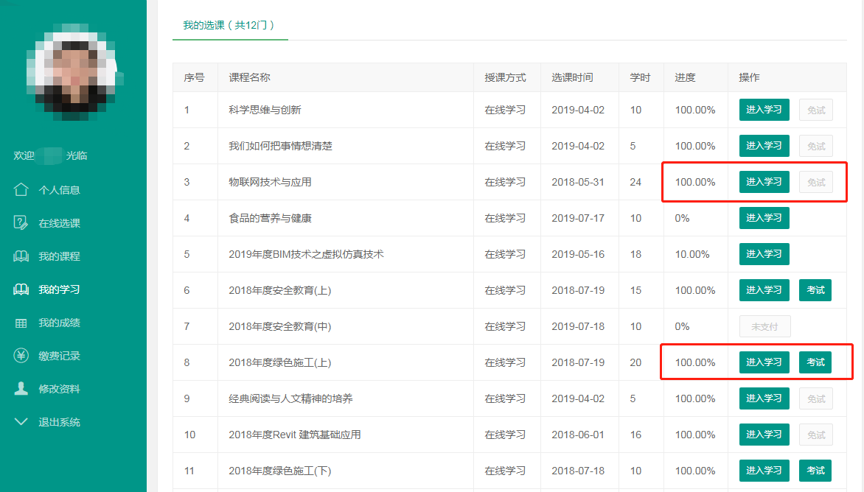

七：在“我的成绩”界面进行零散学时登记和证书打印
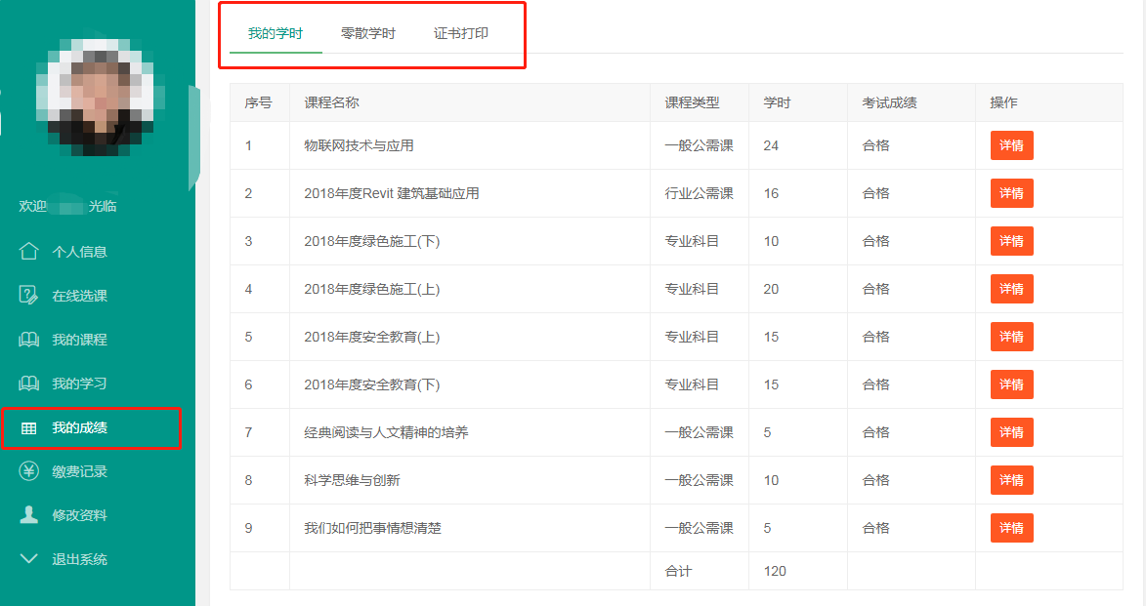
进入“我的成绩”界面会显示“我的学时”，是指在本平台所学习的学时。点击“零散学时”可以登记本平台外学习学时。
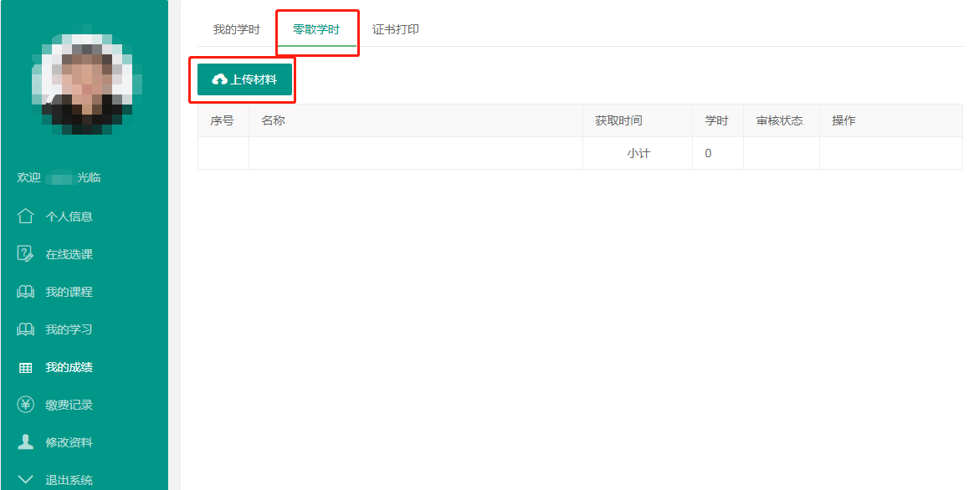
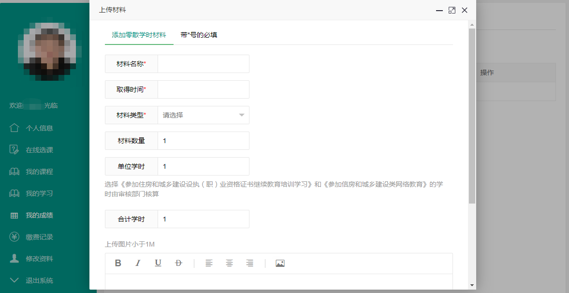
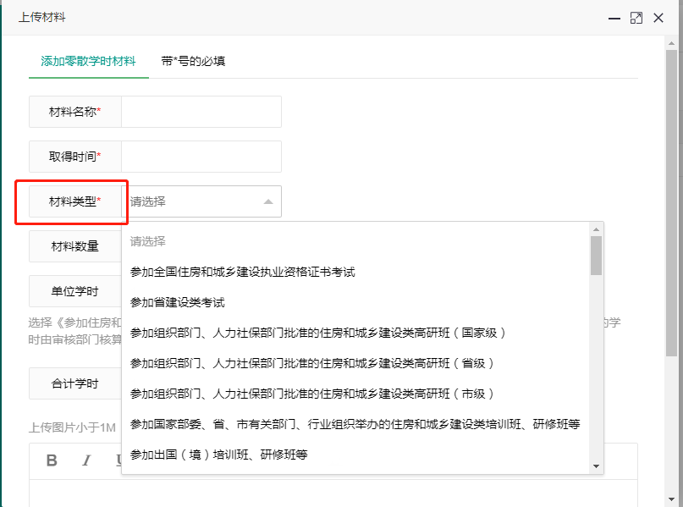
根据要求填写，特别要求注意的是：“材料类型”是根据个人的职称系列来的，因此要求再次核对自己的职称系列。上报材料经主管部门审核之后就可以认定为相应的学时。
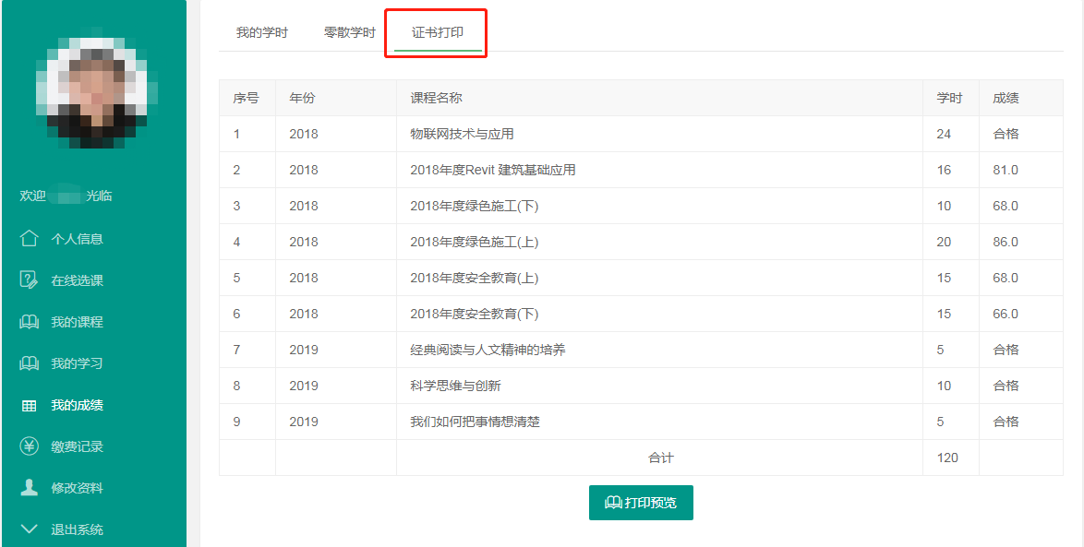

在“证书打印”界面就可以打印自己的学时证书
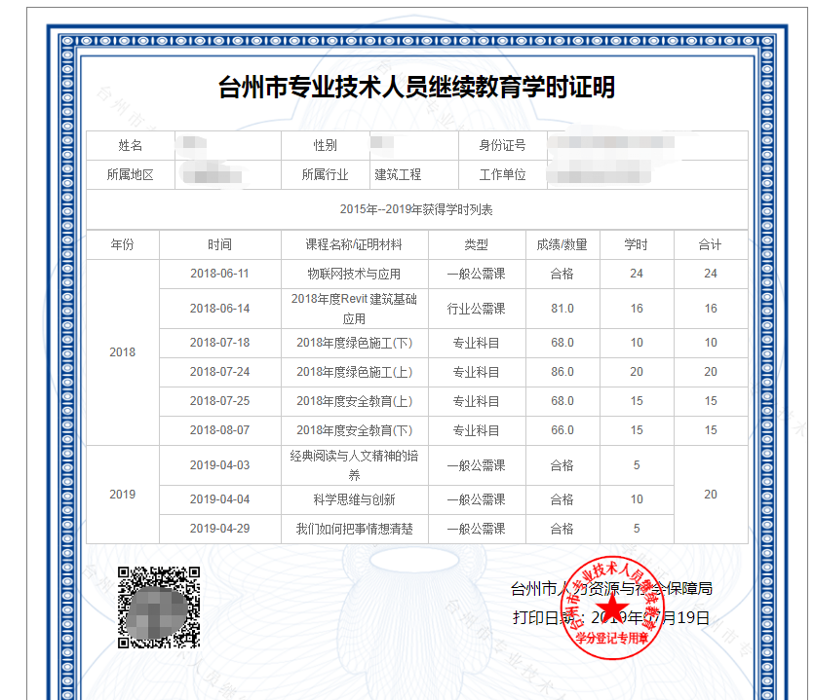

八：在“缴费记录”界面进行发票申请
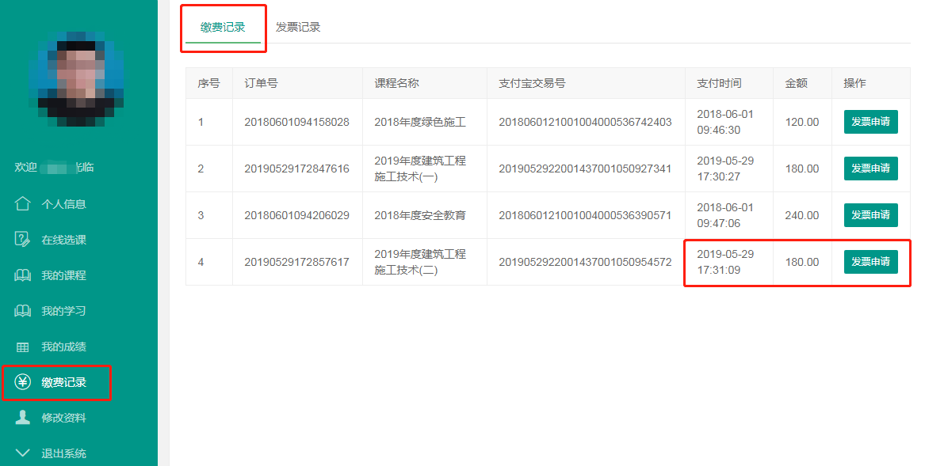

点击“发票申请”之后可申请开票。发票类型为单位的，需要再次核对单位名称和税号；发票类型为个人的，抬头名称为个人姓名。
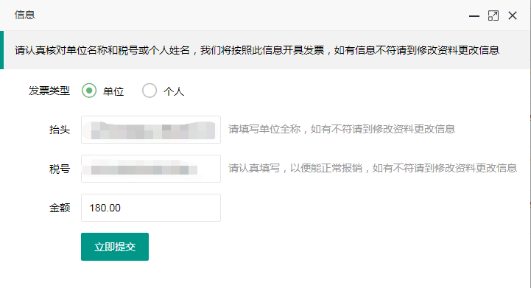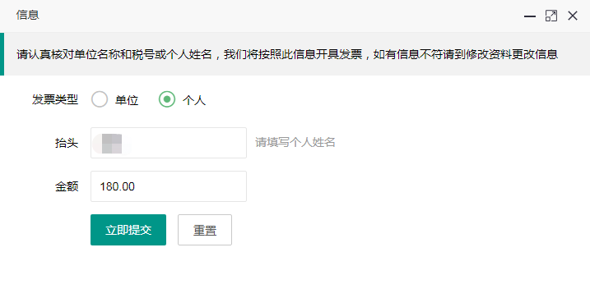
申请开票之后将显示“已申请”
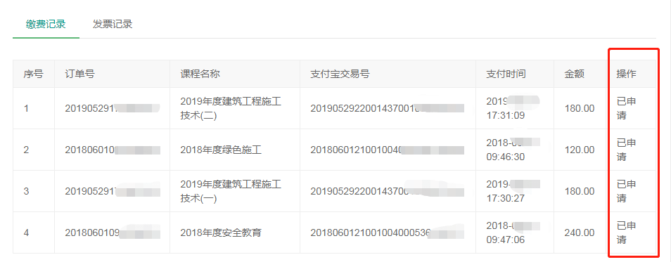

在“发票记录”里面显示未开，正常情况下开票需要7个工作日
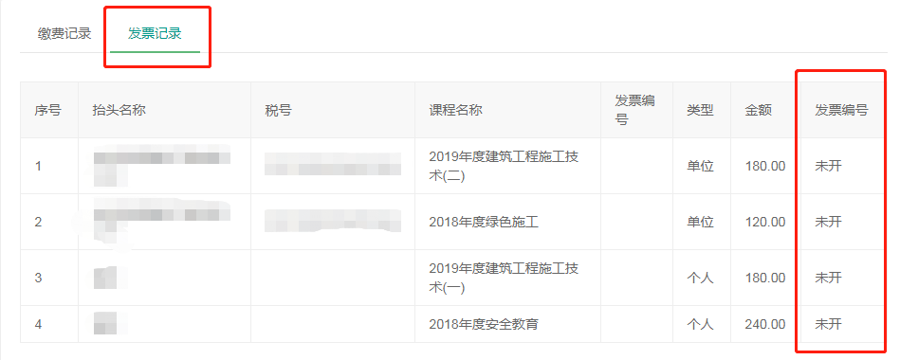
发票开出之后会在“发票记录”里显示个人的发票编号
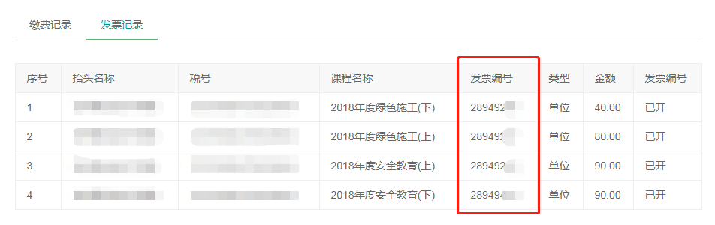
点击“电子发票”可以直接打开电子发票的链接
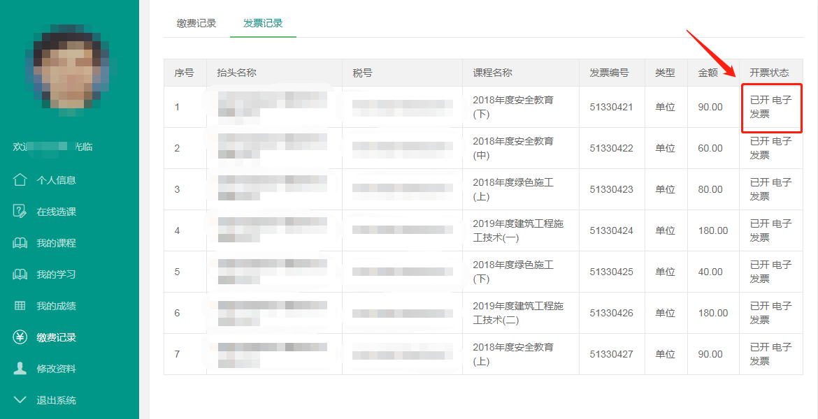

九：在“修改资料”界面可以对个人资料、头像、密码的修改，点击“确认修改”完成修改
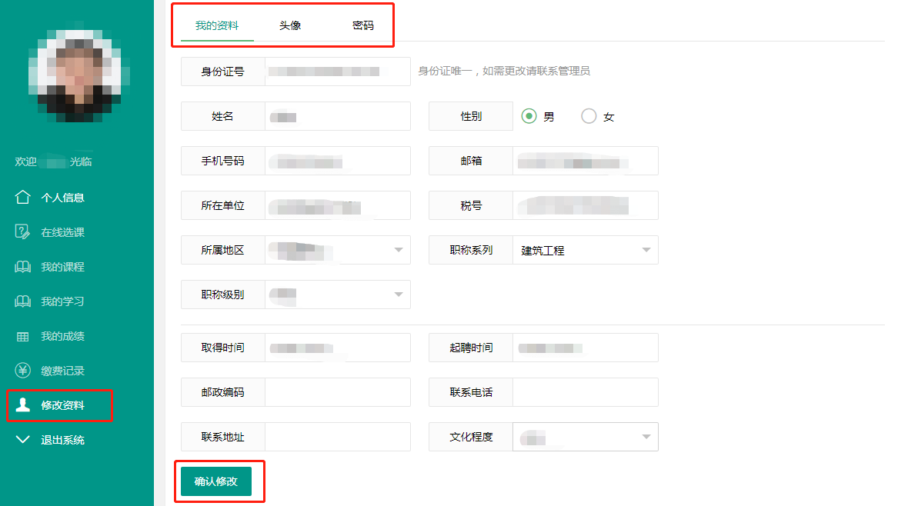

十、查看通知公告
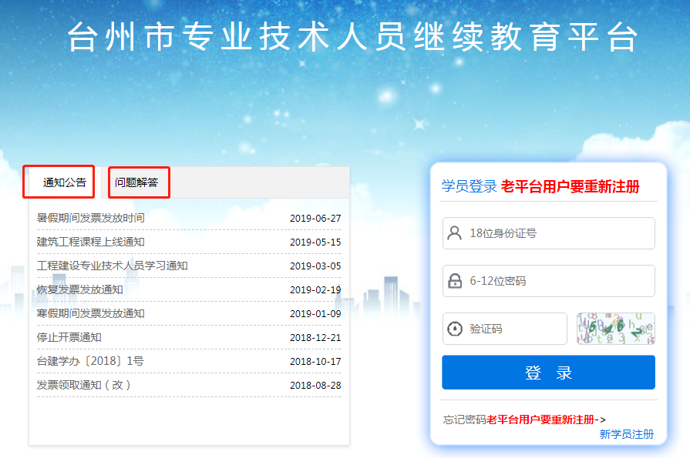

十一、问题咨询
在平台右侧有咨询链接，可以点击打开，通过QQ直接与基地老师联系，有问题的可以直接QQ留言，不需要加好友。

